Структурное подразделение «Ножовский детский сад» МБОУ «Ножовская средняя общеобразовательная школа»

Рассмотрено на педагогическом совете структурного подразделения «Ножовский детский сад» МБОУ «Ножовская средняя общеобразовательная школа»  протокол от 27.01.2026 №3 | УТВЕРЖДЕНО:  приказом МБОУ «Ножовская средняя общеобразовательная школа»  от 27.01.2026 № 15

План
мероприятий, посвященных Году дошкольного образования

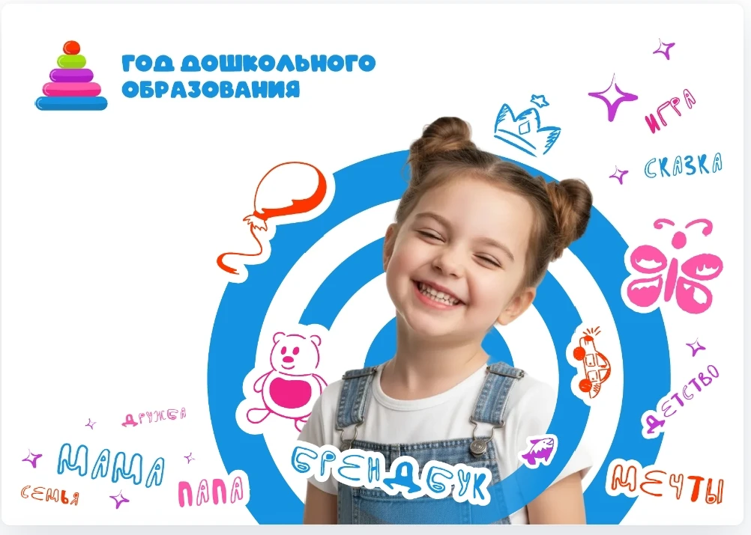
План
Мероприятия по подготовке и проведению в 2026 году
«ГОДА ДОШКОЛЬНОГО ОБРАЗОВАНИЯ»
N п/п | Наименование мероприятия | Сроки реализации | Ответственные
1. Организационное обеспечение подготовки и проведения в 2026 году
«Года дошкольного образования»
1.1 | Освещение мероприятий, проводимых в рамках Года дошкольного образования в СМИ, на сайте ОУ, в сообществе «Ножовский детский сад» | В течение  года | Старший воспитатель
1.2 | Подведение итогов «Года дошкольного образования» | Декабрь | Старший воспитатель
2. Участие в муниципальных, краевых мероприятиях
2.1 | Участие педагогов и воспитанников в муниципальных методических конкурсах | В течение года | Старший воспитатель, педагоги
2.2 | Участие в онлайн-акциях в рамках мероприятий, посвященных Году дошкольного образования. | В течение года | Старший воспитатель, педагоги

2.3 | Участие в муниципальных семинарах - практикумах в рамках мероприятий, посвященных Году дошкольного образования | В течение года | Старший воспитатель, педагоги
2.4 | Мероприятие, посвященное закрытию Года дошкольного образования. | Декабрь | Педагоги ДОУ

3. Мероприятия на уровне ДОУ
3.1 | Участие в реализации плана мероприятий, посвященных Году дошкольного образования. | В течение года | Старший воспитатель, Педагоги
3.2 | Создание на официальном сайте тематической страницы, посвященной Году дошкольного образования. | Февраль | Старший воспитатель

3.3 | Проведение мероприятий с педагогами и родителями, посвященных Году дошкольного образования:  - оформление тематического уголка на тему «Год дошкольного образования»;  - мини проект создание семейного фотоальбома «Родители главные наставники в жизни ребенка;  - буклеты, памятки для родителей «Воспитываем детей вместе»;  - нетрадиционное родительское собрание «Педагогическое  просвещение родителей» | Ноябрь  В течение года  Май | Старший воспитатель
3.4 | Проведение акций, бесед, круглых столов, посвященных Году дошкольного образования. | В течение года | Старший воспитатель, педагоги
 | - онлайн-акция «Мой воспитатель- самый лучший»; | Апрель | Старший воспитатель, педагоги
 | - круглый стол «Кто он - современный воспитатель?»; | Сентябрь
 | - круглый стол «Наставничество - основа профессионального развития педагогов ДОУ» | Ноябрь | Старший воспитатель и педагоги
3.5 | Проведение праздничного мероприятия, посвященного  Дню дошкольного работника | Октябрь | Старший воспитатель, педагоги
3.6 | Проведение выставок  - Веселые мгновения в работе воспитателя;  - Фотогалерея «Наши педагоги»;  - фотовыставка воспоминаний  «Когда папа и мама были маленькие они ходили в детский сад» | Апрель  Сентябрь  Июнь | Творческая группа
3.7 | Проведение встречи с ветеранами педагогического труда | Сентябрь | Старший воспитатель, педагоги

3.8 | Проведение конкурсов, игр, флэшмобов, профориентационных мероприятий с воспитанниками, посвященных Году дошкольного образования:  - конкурс рисунков «Мой воспитатель»;  - Дидактические игры, разгадывание загадок «Профессия педагога»;  - Экскурсия по детскому саду | В течение года  Сентябрь  Март  Апрель | Старший воспитатель, педагоги

